- МТП - мачтовая трансформаторная подстанция
- КТП — комплектные трансформаторные подстанции
- КРУН -
- Ячейки КРУН (комплектного распределительного устройства наружной установки) — это отдельный функциональный модуль внутри КРУН, который реализует конкретную задачу в схеме электроснабжения: принимает, распределяет и защищает электрическую энергию. В отличие от КРУ (устройств для внутренней установки), КРУН специально спроектировано для работы на открытом воздухе
- БКТП https://el-energo.com/products/bktp
ОСНОВНЫЕ ПОЗЦИИ В ТОВАРНОЙ МАТРИЦЕ
ООО «Энергосистемы» — крупный поставщик аттестованного электрооборудования

Мы гарантируем высокое качество, соответствие стандартам ПАО «Россети» и поставку без посредников.

https://ktp-en.ru/
https://ktp-energo.ru/
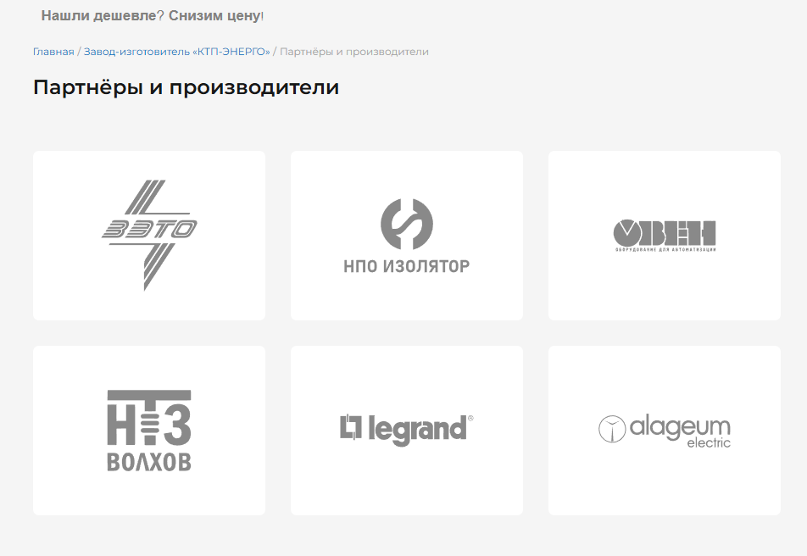
Мы используем продукцию только проверенных поставщиков,
зарекомендовавших себя на рынке








Измерительные трансформаторы | НТЗВ | Великий Новгород НТЗВ | Невский трансформаторный завод Волхов

https://www.ntzv.ru/

https://grantek-svet.ru/about/

https://owen.ru/projects

